❌ Errores más comunes (para documentar)
Error | Causa
404 | No existe page.jsx
Cannot read list | Falta paths.dashboard.national
Sidebar navega pero 404 | Falta carpeta national
Import error | Falta sections/national
Ruta existe pero no carga | No reiniciaste npm run dev

src\app\dashboard\national
src\_mock (exportar data mock - copiar)
src\_mock\index.js (exporter el mock)
src\auth\hooks\index.js (exportar)
src\auth\hooks\ (crear)
src\routes\paths.js (definir ruta del sidsebar)
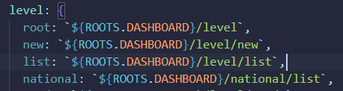
src\app\dashboard\level (Crear el page dentro de level)
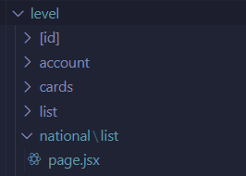
src\sections\level\view (crear list-view)
\src\sections (crear páginas)
src\layouts\nav-config-dashboard.jsx (sidebar)

Dentro de level > view agrego el national-list-view para que se vea dentro de ese mismo boton en sidebar.
Se elimina o comenta su DashboardContent

Para botón seleccionado
href: paths.dashboard.level.national.root
{ name: 'National', href: paths.dashboard.level.national.root }

